廃棄物空気輸送システムによるごみ収集の再開について
令和６年１月９日
廃棄物空気輸送システムによるごみ収集の再開の日程が決まりましたので、お知らせいたします。
１月１０日（水）～１２日（金） ➡ 投入口とごみステーションのどちらでもごみ捨て可能です。
１月１３日（土）以降 ➡ 投入口のみごみ捨て可能です（車両での収集は行いません）。

ごみ輸送管にごみが詰まった原因について
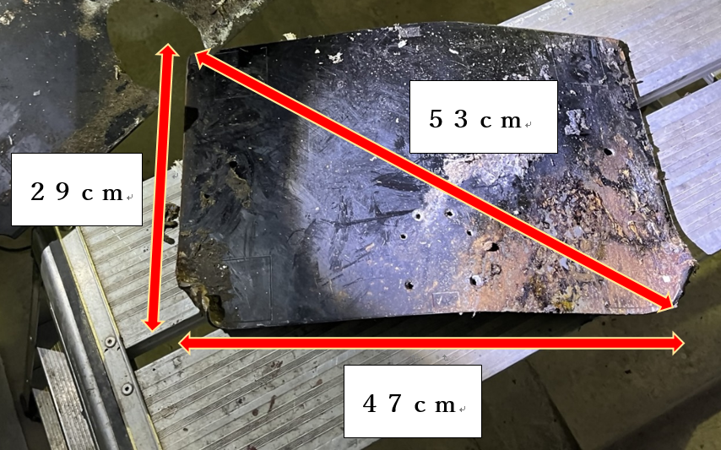
投入が禁止された大きさのごみが捨てられたことにより
ごみ輸送管内で詰まりが生じ、システムが停止しました。
詰まりの原因となったごみは、右の鉄板であり、大きさは
２９ｃｍ×４７ｃｍ、重さは４．５ｋｇでした。
投入口に捨てることができるごみは最大で
↑詰まりの原因となったごみ ↓詰まりのイメージ図
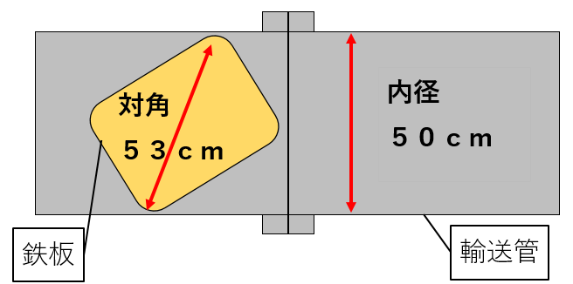
大きさ２４ｃｍ×２４ｃｍ×３４ｃｍ、重さ３ｋｇ
ですので、これを超えるごみは、投入口に捨てずに
粗大ごみ受付センター（℡０４３－３０２－５３７４）
へお申し込みください。
（投入口に入れてはいけないごみの問い合わせ先）
幕張クリーンセンター 電話 ０４３－２７６－９６８１
（本文書の問い合わせ先）千葉市環境局資源循環部廃棄物施設維持課
電話 ０４３－２４５－５６５３ FAX ０４３－２４５－５４７７

